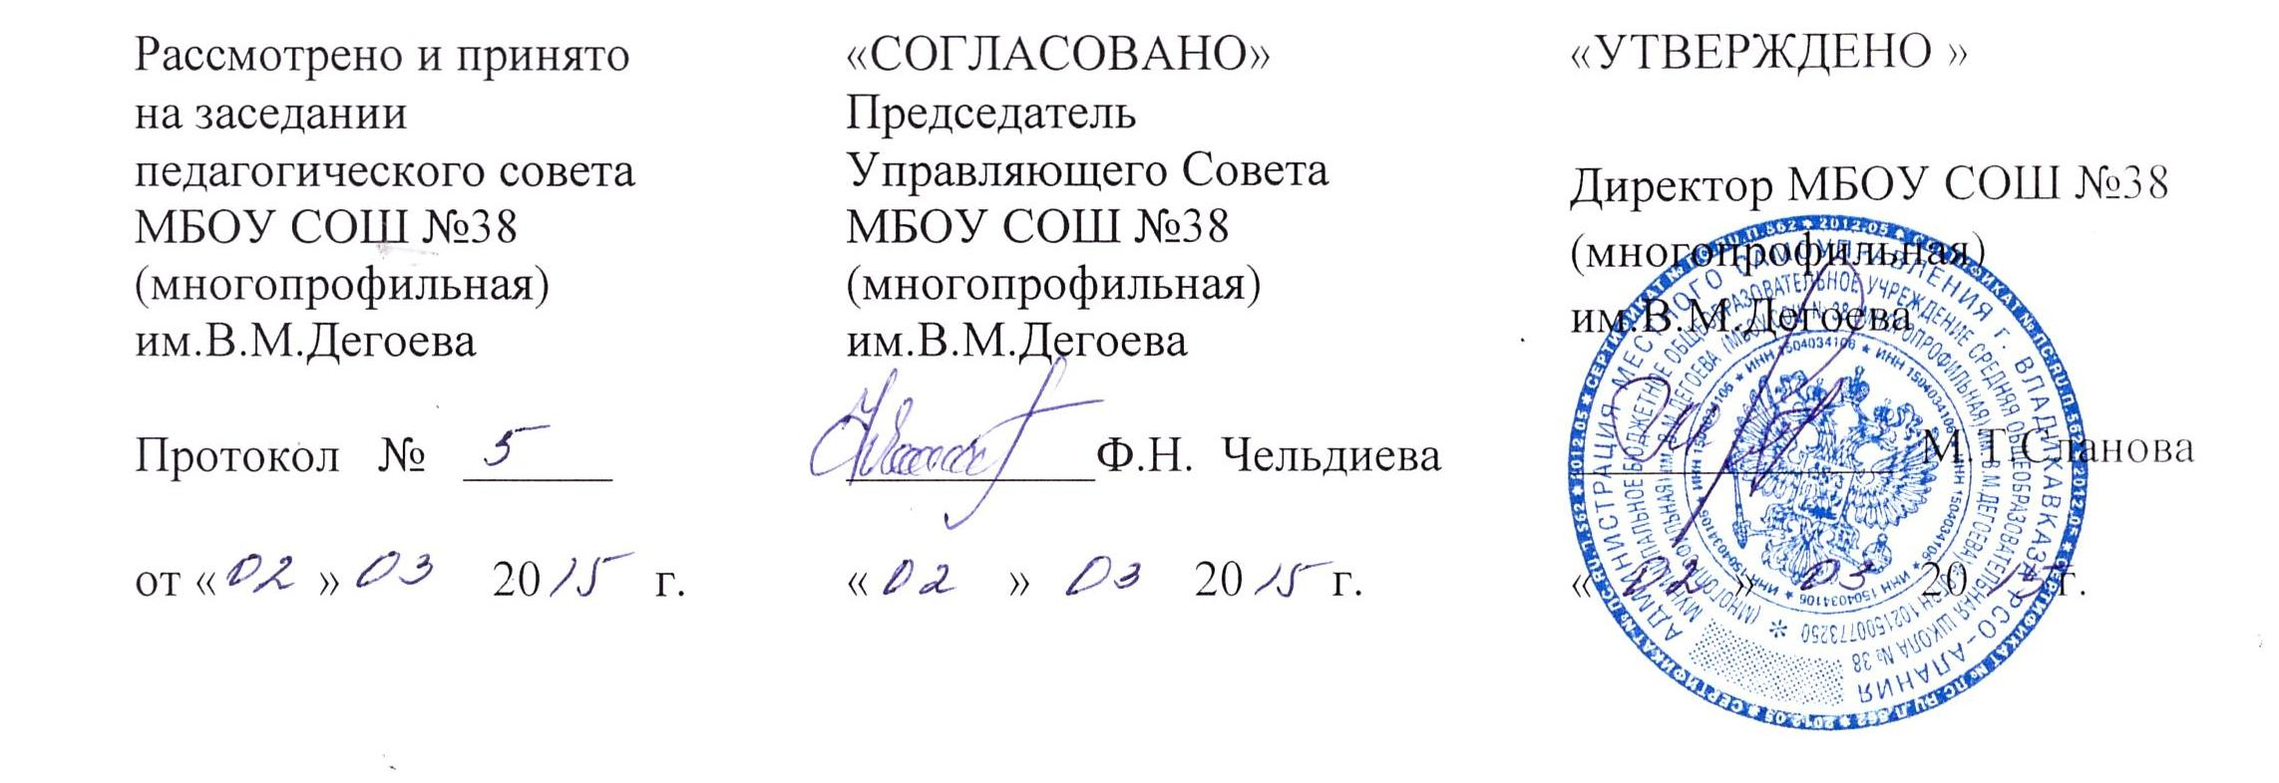

**Положение**

**о дежурстве по школе**

Настоящее Положениеразработано в соответствии с Федеральным законом от 29 декабря 2012 г. № 273-ФЗ «Об образовании в Российской Федерации» и Уставом общеобразовательной организации, с учетом мнения Совета учащихся и Совета родителей.

Общие правила:

1. Ежедневно один из 8-11 классов с 8.00 часов до 14.45 часов дежурит по школе. Дежурство классов недельное.  
2. Цель дежурства – привлечь школьников к участию в создании условий, необходимых для нормального хода учебной жизни, поддержанию чистоты и порядка.  
3. Дежурный класс обязан до уроков проверять готовность школьных помещений, обеспечивать порядок в вестибюле и рекреациях; в течение всех перемен обеспечивать дисциплинированное поведение учащихся в коридорах, порядок посещения столовой, культурный отдых младших учащихся; после уроков создавать условия для организованного ухода учащихся, в течение недели оказывать необходимую помощь в проведении мероприятий по плану школы, в хозяйственных делах; ежедневно в конце дня информировать дежурного учителя об имевших место нарушениях и принятых мерах. Каждое утро дежурный учитель проводит мониторинг опозданий и отчитывается в конце дежурства дежурному администратору.  
4. Учащиеся дежурного класса могут предъявлять необходимые требования любому ученику и классу, добиваться выполнения своих указаний.  
5. Дежурный класс имеет право в конце недели внести свои предложения по улучшению распорядка в школе.  
6. Ученики дежурного класса выбирают старшего дежурного, который является помощником ответственного по школе дежурного учителя. Старший дежурный распределяет учащихся дежурного класса по постам; следит за своевременным выходом дежурных на посты в течение дня и за выполнением ими своих обязанностей; в случае отсутствия того или иного дежурного делает соответствующие перестановки; в конце дня докладывает ответственному по школе дежурному учителю о ходе дежурства.  
7. В пятницу происходит передача дежурства, каждый пост сдаётся отдельно, замечания записываются в журнал дежурств. При наличии большого количества замечаний, дежурство не передаётся следующему классу до устранения замечаний.